Prior/unconditional probability:先验概率，不知道任何前置条件的概率



Posterior/conditional probability ， 当你知道某些条件时一个事件的发生概率

//多云的情况下，下雨的概率

Chain rule

 P（A,B）=P(A∩B)

多种情况下，

A1的几率，×A1发生下A2几率，×A1A2发生下A3几率....

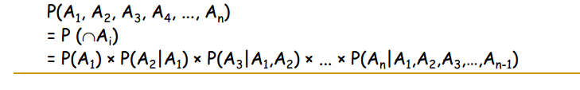

Combine多种Evidence/variable //evidence是条件，作为列，具体讨论variable作为行

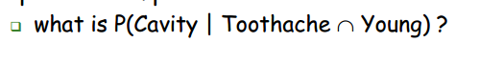

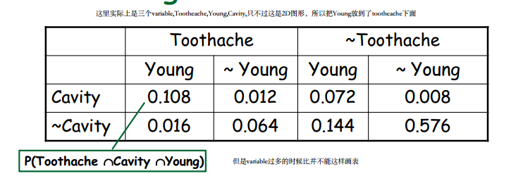

variable过多的时候我们不可能把所有combination表示出来.

Independent：有的变量是独立的，

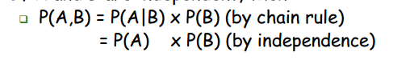



而unindependent只能使用chain rule



为了更好地让代码运行，我们通常假设event是相互独立的

Conditional independent：有条件的independent

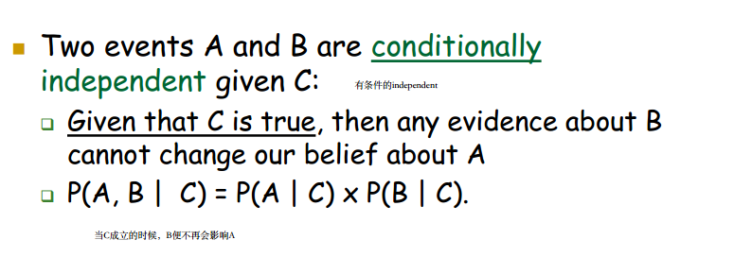

Bayes Theorem: 

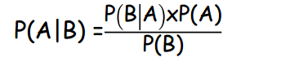

具体例子看pdf

知道H的几率以及E|H的几率，求E的几率

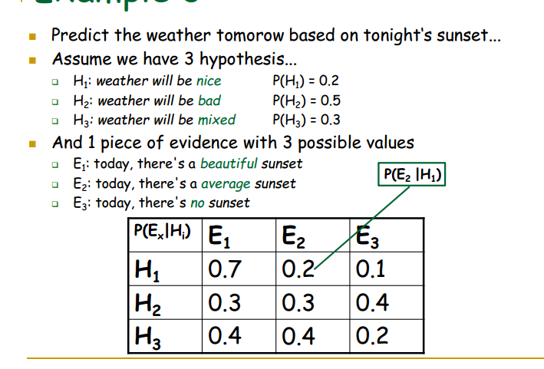

例如我们想知道E2的几率，其实就很简单



就是E2H1同时发生的几率，E2H2同时发生的几率，E2H3同时发生的几率相加

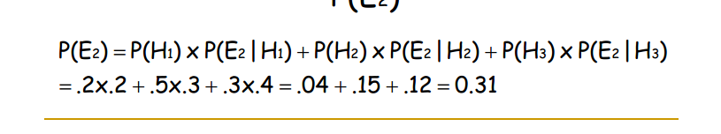



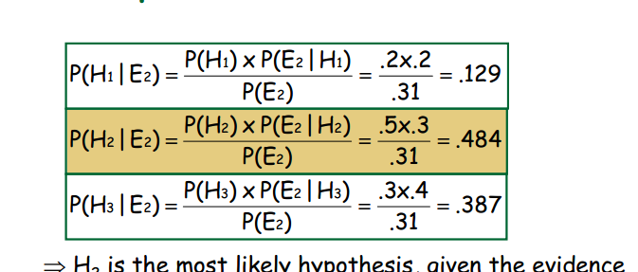

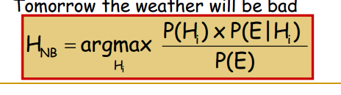

ARGMAX HI：

Select the argument Hi that max the function behind

选取一个能最大化后面FUNCTION的参数Hi

这里最大的就是H2，所以选H2

HNB是在已知E以后，最有可能发生的Hi几率

**H是hypothesis,E是evidence**

这里就是已知要E2，最有可能的就是H2，是Hi|Ex而不是Ex|Hi

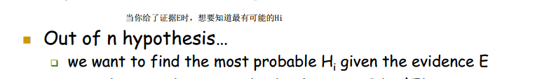

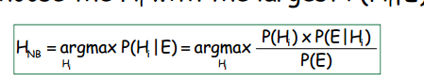

但是P（E）有时候不知道，而且已知E对所有的情况都是一样的

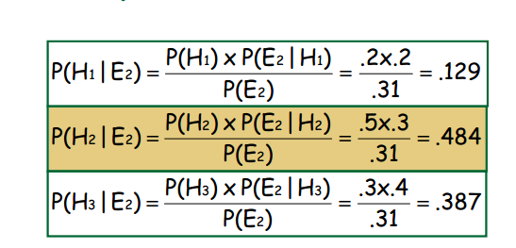

例如这里都是.31

所以可以省略

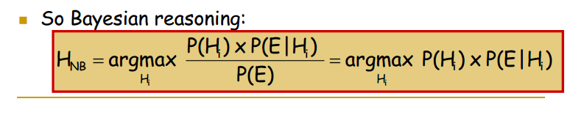.

Representing the evidence

条件绝大多数时候有很多变量

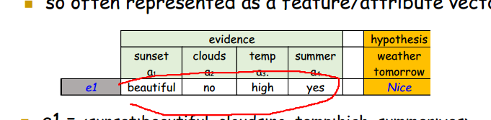

我们通常用一个attribute vector来表示

